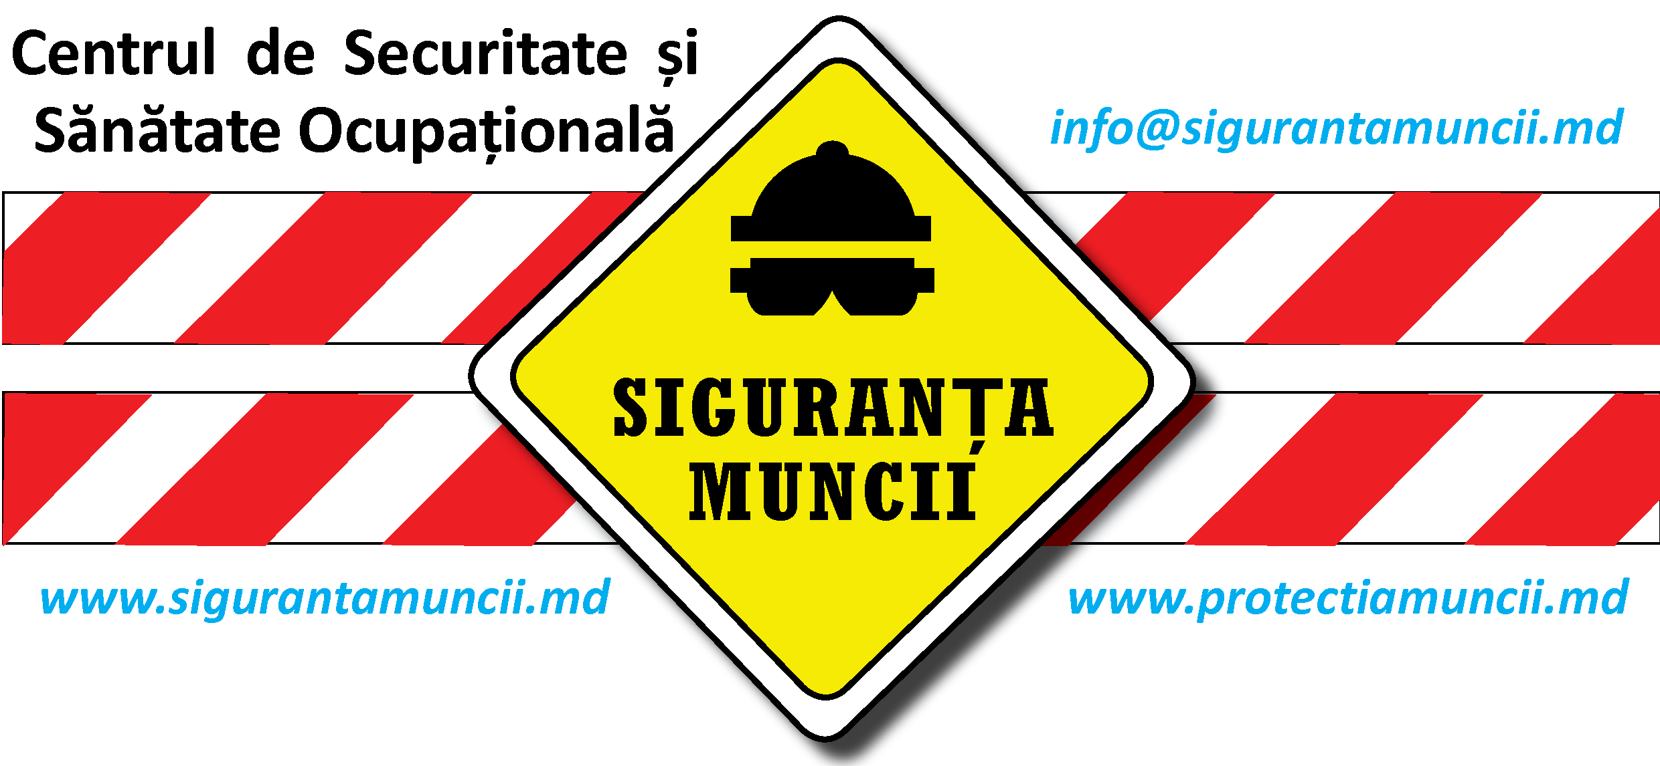

CERTIFICAT
{NAME}

de absolvire a cursului de instruire în domeniul securității și sănătății
în muncă corespunzător nivelului II de pregătire
nr. 01 – II SSM

Certificatul prezent confirmă că dna {NAME} – {FUNCTIE}, angajat la {FIRMA}., a absolvit cursul de instruire în domeniul securității și sănătății în muncă și a fost atestată prin verificarea cunoștințelor însușite conform programului de studii aprobat, rezultatele cărora sunt consemnate în procesul-verbal nr. 01 - II din {DATE}.

Eliberat {DATE}
Valabil până la {DATE5yr}
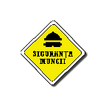 | „SIGURANȚA MUNCII” S.R.L.
 | Director: | Iurie Crăciuneac
EXTRAS din PROCESUL-VERBAL № 01 – II
din {DATE}
În conformitate cu:
- articolul 17 alineatul (7) din Legea securității și sănătății în muncă № 186 din 10.07.2008
- pct. 71, 73-75 din Regulamentul privind modul de organizare a activităților de protecție a lucrătorilor la locul de muncă și prevenire a riscurilor profesionale, aprobat prin HG95/2009 pentru aprobarea unor acte normative privind implementarea Legii securității și sănătății în muncă nr. 186-XVI din 10 iulie 2008
și în urma verificării cunoștințelor însușite la cursul de instruire în domeniul securității și sănătății în muncă, corespunzător nivelului II de pregătire, cu conținut minim, stabilit de HG95/2009 și aprobat la nivel de unitate: 1) Actele normative de securitate și sănătate în muncă; 2) Răspunderea pentru încălcarea actelor normative de securitate şi sănătate în muncă; 3) Organizarea și desfășurarea activităților de protecție a lucrătorilor la locul de muncă și prevenire a riscurilor profesionale; 4) Factorii de risc profesional; 5) Metodele de evaluare a riscurilor profesionale; 6) Prevenirea riscurilor profesionale, desfășurat în perioada {DATE}

S-A HOTĂRÂT:
- A aprecia cu calificativul ADMIS audienții menționați în tabel
- Audienții care au absolvit cursul de instruire în domeniul securității și sănătății în muncă se atestă prin certificate de absolvire, valabile 60 de luni din data întocmirii prezentului proces-verbal

Numele, prenumele | Locul de muncă | Apreciere | Eliberat certificat
{NAME} | {COMPANY} | Admis | Nr.01-II SSM din {DATE}

 | „SIGURANȚA MUNCII” S.R.L.
 | Director: | Iurie Crăciuneac

